Интеллектуальная игра «Что? Где? Когда?»

Форма проведения: Клуб Знатоков
Место: актовый зал
Возраст детей: 8 – 13 лет
Количество участников: 3 команды по 5 человек
Время проведения: июня, с до
Продолжительность: 45 минут
Тематика: Природа России

Цель: активизация познавательной деятельности ребёнка.

Задачи:
- формирование у ребят чувства партнерства;
- развивать дружеские отношения в детском и взрослом коллективе, связанные общим делом;
- применять полученные ранее знания в нестандартных условиях;
- расширение кругозора школьников;
- стяжать любовь к своему Отечеству.

Оборудование: медиапроектор, презентация PowerPoint, экран, микрофоны, музыкальная аппаратура, кассеты, диски с песнями и музыкой; фото- и видеоаппаратура.

Принадлежности: игровое поле с номерами-секторами, конверты с заданиями, табло, часы, гонг, чёрный ящик и его содержимое, волчок "Скачущий всадник" или вертушка (внутри теннисные шарики с номерами и скрипичными ключами), призы (сладости, дипломы на 15 человек), листы бумаги, ручки, карандаши

Оформление: игрушка совы, афиша, программа игры, пригласительные билеты, зал оформлен плакатами (детскими и покупными) с названием игры, по теме игры, шариками; карта России, лозунги, цветные конверты.
На сцене находится стол для ведущего. За ведущим расположено табло для счёта игры.

Музыкальное оформление:
- музыка из телевизионной передачи
- номера детей для заполнения пауз (тиктоник, певцы, танцоры…)
- голоса животных
- Я, ты, он, она – вместе целая страна! (София Ротау и детский хор)

Ответственные дежурные: ребята старшего отряда (кто выносит чёрный ящик – в белых перчатках, в цилиндре/шляпе), распорядитель зала, 1-2 ребёнка меняют табло на сцене.

Программа викторины
1. Сбор участников.
2. Распределение команд.
3. Краткие правила от ведущего/жюри.
4. Начало.
5. Ход игры.
6. Объявление результатов.
7. Награждение победителей.
8. Окончание игры.
Методические рекомендации.

Вариант А

Проходит по примеру телевизионной игры Что? Где? Когда?, которую придумал в 1975 году телеведущий Владимир Яковлевич Ворошилов. Сущность игры заключается в противостоянии команды Знатоков (игровой команды из шести человек) команде Телезрителей Знатоки должны за одну минуту при помощи только собственного ума найти ответ на вопрос, присланный телезрителем. Как правило, игрокам задаются вопросы, ответить на которые можно с помощью общих знаний и логики. За каждый правильный ответ команда Знатоков получает одно очко, в случае неверного ответа очко начисляется команде Телезрителей. Игра ведётся до шести очков. Если во время оглашения ведущим вопроса знаток понял ответ на него, он может подать знак (обычно это кулак с отогнутым вверх большим пальцем), после чего капитан команды может сказать ведущему до начала непосредственно обсуждения вопроса, что ответ готов. Если ответ оказывается верным, вдобавок к баллу в пользу знатоков, у команды появляется возможность взять дополнительную минуту обсуждения. Количество минут зависит от количества досрочно данных верных ответов, и команда может взять больше одной дополнительной минуты подряд.

Викторина имеет золотое правило: «Каков вопрос - таков ответ!». Поэтому помните о корректности вопроса и его формулировки.

Вариант Б

Во время игры все команды сидят в зале. В начале игры ведущий еще раз объясняет правила игры. Правила игры: ведущий зачитывает вопрос и дает одну минуту для обсуждения всем командам. По истечении минуты звучит звуковой сигнал, после которого в течение 20 секунд команды должны сдать в письменном виде свои ответы ведущему. По истечении 20 секунд звучит второй звуковой сигнал, после которого ответы от команд больше не принимаются. Ведущий быстро просматривает листочки с ответами команд и перед тем как он сообщает правильный ответ, он может зачитать, не называя при этом команды, которая сдала этот листок, “оригинальные ответы”. Далее ведущий произносит правильный ответ, и результаты первого вопроса вносятся на табло. Если команда правильно ответила на вопрос, она получает один балл. При этом в скобках записывается рейтинг вопроса - число команд, которые не ответили на вопрос. Далее игра продолжается и задается следующий вопрос. В перерывах между вопросами можно включать музыку (продолжительностью около 5 секунд каждая). После того как ведущий прочитает половину вопросов, для того чтобы команды немного отдохнули, можно включить какой-нибудь музыкальный номер (музыкальная пауза). После музыкальной паузы игра возобновляется. Команда, победившая в игре (набравшая большее количество очков) награждается медалями победителей, именными дипломами чемпионов игры Что? Где? Когда?, а также памятными призами. Если две команды набрали одинаковое число баллов, то для выявления победителя смотрится сумма рейтинга всех вопросов. У какой команды он больше, та и победила в игре. Проигравшие команды получает поощрительные призы. При большом числе участвующих команд возможно выделение мест (с первого по третье). Также возможен особый приз команде за самую оригинальную версию ответа.

В вопросах часто используются «пропуски» или «замены»: требуется разгадать, какой символ, слово или фраза пропущены или заменены. В некоторых вопросах используется раздаточный материал: предмет, картинка или текст.

Правила игры Что? Где? Когда?
Играют одновременно несколько команд участников. Ведущий читает вопрос. По сигналу начинается минута обсуждения, в течение которой команды должны придумать ответ. За 10 секунд до истечения минуты обсуждения раздается звуковой сигнал. Команда записывает свой вариант в заранее заготовленный бланк ответа, и по окончании минуты капитан команды сдает свой ответ ведущему. Через 10 секунд после истечения времени, отведенного на очередной вопрос, ответы не принимаются.
После розыгрыша каждого вопроса ведущий зачитывает варианты ответов и объявляет верный ответ.
Команды, ответившие верно на вопрос получают 6 баллов; ответившие не верно или не ответившие вовсе — 0 баллов.
Игра идет до розыгрыша 25 вопросов.
За игру команда может получить максимум 150 баллов и минимум 0 баллов.

Х О Д И Г Р Ы

Организаторы мероприятия приглашают зрителей занять свои места в зале. Команды ожидают своей очереди немного в стороне. После объявления команды приглашаются в зал и усаживаются за тремя столами недалеко от сцены. На сцене экран, медиапроектор. Игровой стол нужно поставить на середину зала, на него - игровое поле (круг, разбитый на сектора с волчком). Жюри предоставлено место таким образом, чтобы можно было наблюдать игру в команде и выявить не только сильную команду, но и игрока. На столе разложены конверты с номерами заданий. У ведущего находятся тексты заданий с ответами.

ВЕДУЩИЙ: – Здравствуйте, уважаемые гости!

 Играет вступительная мелодия игры.

ВЕДУЩИЙ: – Мы рады приветствовать Вас в нашем клубе «Что? Где? Когда?».
– Сегодня состоится командная игра между отрядами, где каждый может показать свой ум , находчивость, логику мышления. Нами выбрана непростая тема – Природа России.
– Уважаемые члены клуба и зрители! Во время игры вы внимательно должны следить за ходом обсуждения и в конце выбрать лучшего игрока.
– Помогать нам будет жюри. Представление членов жюри.
– И так, в клуб приглашаются наши знатоки, или за игровой стол приглашаются команды
« », « », « »

 Барабанная дробь, играет музыка.

Здесь перечисляются игроки с добавлением соответствующих эпитетов (например, Самый наблюдательный — Имя Фамилия! и т.д.)

 Играет музыка.

ВЕДУЩИЙ: – А теперь я познакомлю Вас с правилами нашей игры! Вы видите на столе игровой круг, который разделён на сектора.
Оранжевый – это сектор БЛИЦ

– Знатоки должны ответить на 12 вопросов. За каждый правильный ответ знатокам дается 1 очко.
– 13 вопрос – БЛИЦ. В этом конверте целых 4 вопроса, на которые должны быстро ответить знатоки. Если хоть на один вопрос они не ответят – очко присуждается зрителям.
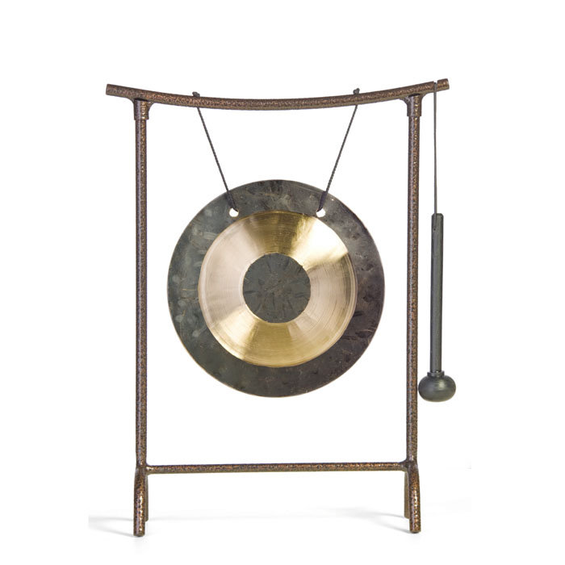 Гонг

Далее, собственно, начинается сама игра, в ходе которой игрокам задаются вопросы, дается время, после которого игроки отвечают на вопросы.

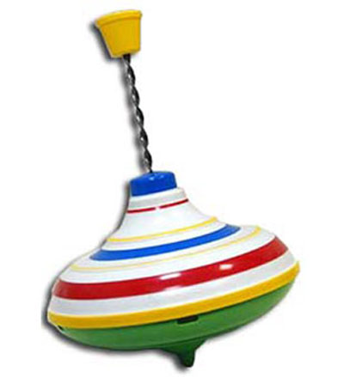 Крутим волчок.  Играет музыка.

Основные вопросы.

1. Портрет героя.
Длина тела 60—90 см, масса — до 24 кг, осенью, перед спячкой — до 34 кг. Форма массивного тела своеобразна. Шея короткая, почти незаметная. Ноги короткие, массивные, опирающиеся на землю всей ступнёй. На пальцах — длинные тупые когти, приспособленные к рытью.
Шерсть грубая. Окраска спины и боков — буровато-серая с серебристым оттенком. На морде две тёмные полосы, тянущиеся от носа к ушам.
Обитает в глубоких норах, которые роет по склонам песчаных холмов, лесных оврагов и балок. Ведёт ночной образ жизни. Питается он мышевидными грызунами, лягушками, ящерицами, птицами и их яйцами, насекомыми и их личинками, моллюсками, дождевыми червями, грибами, ягодами, орехами и травой. Приносит большую пользу сельскому хозяйству. (Барсук).

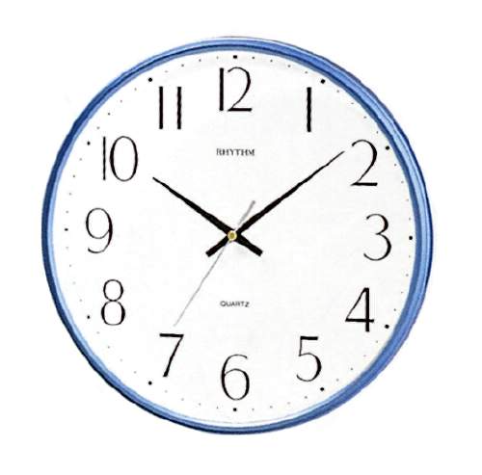 1 минута на размышление.

ИГРОКИ: совещаются и записывают свой ответ на листочек, потом сдают ведущему.

ВЕДУЩИЙ: – Уважаемые знатоки,... Зачитывает ответы и называет правильный.

ПОМОШНИКИ: выставляют на табло результаты команд.

2. В старину в Сибири был такой обычай - каждый пуд добытого металла отмечался выстрелом из пушки. Какой металл обладал такой почестью. (Золото).

3. Следы животных. Слайд.

 4. Голоса животных. Прослушать аудиозапись. (Лай лисиц).

5. Описание местности.
Эта местность отличается очень суровым климатом, живут здесь только те растения и животные, которые выносят холод, сильные ветра. Здесь довольно редко встречается крупная фауна. (Тундра).

6. Картина художника. Показ слайда.
Назовите деревья. Кто назовёт имя художника. (Сосновый бор. Мачтовый лес в Вятской губернии. И.И. Шишкин).

7. Это – король в царстве растений, которое пользуется огромной популярностью по всему миру. О нём было сложено огромное количество преданий, легенд и рассказов. Какими только эпитетами и метафорами он не был награждён, но наиболее известное его второе название, это «Корень жизни». Он по праву заслужил себе такое название, ведь появился в третичный период, пережил значительные перемены климата и сохранился до наших лет, неся в себе все сохранённые и приумноженные за миллион лет полезные и ценные свойства.
(Женьшень сибирский).

8. Портрет героя. В среднем она весит 1 — 2 кг, но в некоторых водоемах ловятся особи 2,5 — 3,5 кг. В больших озерах нередки случаи поимки и 4,5 —9-килограммовых экземпляров. Она может охотиться во всех слоях воды, но чаще всего держится в зарослях водных растений на границе с глубоководными участками. В реках ее можно отыскать возле подводных отмелей и ям.
Кровожадная хищница имеет очень широкий рацион, предпочитая все-таки добычу покрупнее (известно, что она может утаскивать под воду утят). Она охотится на любую рыбу. (Щука).

9. Поэтическая страничка. О каком море пишет Дмитрий Румата? (Слово чёрное не читается!)
Тайны Чёрного моря
Море сказок и загадок  Море Чёрное хранит!  Аромат легенд так сладок,  Волшебство легенд – магнит!  Море истин, откровений,  Море выдумок и тайн,  Море тысяч поколений,  Море сотен тысяч стран!  Были турки, персы, греки,  И татарская орда  Совершала здесь набеги  На посты и города. | По Кавказским перевалам,  Руслом Ассы на закат,  Шли, гружённые товаром,  Тегеран и Самарканд.  О Ясоне песню вспомним,  Был поход его неблизкий,  Но Арго пригнали волны  В море – Понт ещё Аксинский!  Земли сказочной Колхиды,  Амазонок берег дальний,  Здесь мы всё найти могли бы,  Что от нас скрывали тайны!

10. 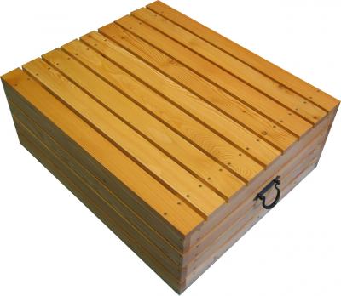Чёрный ящик. Выносит помощник под музыку. – Назовите, что находится в ящике
Жёлтая смола использовалась греками как лак; она была романтически названа ими по имени златовласой королевы Береники.
Он украсил корону египетского фараона Тутанхамона, это один из самых первых драгоценных камней. Сведения о нем встречаются уже у Гомера в "Одиссее" (кстати, там он — единственный из всех конкретно названных самоцветов). Римский историк Тацит сообщает, что его привозили "из страны германцев", им торговали финикийские купцы, называя его сахалом (каплями смолы). У ряда племен камень выполнял роль денег. (Янтарь. Калининградская область).

11. В тайге и лесотундре Сибири растёт дерево. Его древесина твёрдая, тяжёлая и очень долговечная. До наших дней сохранилась деревянная башня Якутского острога, сооруженного в 17 веке из этого дерева. Хвоинки у этого дерева мягкие и опадают каждый год. (Лиственница).

12. Что лишнее?
а) Бурый медведь, рысь, дрофа, кабан, белка, соболь, тетерев. (Дрофа - обитает в степях, а остальные животные лесные).
б) Лемминги, песец, лось, сова, заяц- беляк, куропатка, северный олень. (Лось - лесное животное, остальные тундровые).
в) Мхи, лишайники, морошка, дуб, голубика. (Дуб - лесное растение, а остальные тундровые).

13. Блиц-вопросы:
– Дерево – символ нашей Родины? (Берёза).
– Сколько ног у кузнечика? (Шесть).
– Самое глубокое озеро в мире (и его глубина)? ( Байкал, 1637м.)
– Какое животное каждую зиму теряет свой «головной убор»? (Лось. Раз в год, зимой, он сбрасывает свои рога).

Заключение. Объявление результатов.

ВЕДУЩИЙ: – Уважаемые зрители! Места распределились следующим образом:

Третье место –

Второе место –

Первое место –
Награждение победителей.

Вручение дипломов и сладкого приза. Остаются на месте. Выбор лучшего игрока.

ВЕДУЩИЙ: – По мнению жюри лучшим игроком оказался …

Приз команде за самую оригинальную версию ответа

 Играет музыка.

ВЕДУЩИЙ: – Россия, Русь, Отчизна, Родина, родной край, Отечество! У каждого человека он свой, но у всех нас есть единая страна, в которой мы живём. Это Россия! Она, как мать родная, для всех одна. Нужно беречь её и защищать леса, поля, реки, животный и растительный мир.
Любите Россию!
– Всем спасибо за участие в нашей игре. Объявляю конец игры. До новых встреч, друзья!

Гонг

Игра со зрителями.

1. Какая лесная птица считается долгожительницей? (Лесная ворона. Продолжительность жизни двести лет и более.)
2. Какая рыба вьет гнездо? (Сом, колюшка.)
3. Мех этого зверя носили как знак верховной власти царя, короля, князя. В былые времена в Англии его разрешалось надевать лишь членам королевской семьи. Позже этой чести удостаивались официальные лица. Об их ранге можно было судить по количеству хвостов этого зверя на одежде. Живёт этот зверь в Сибири, питается грызунами, черникой, брусникой. Он ловок и силён. (Горностай).
Запасные вопросы.

1. Какой зверь считается самым маленьким? (Землеройка. Её рост – 3,5 см.)

Раздать заранее задание взрослым.
Выбрать команду 5 человек, капитана, придумать название. Объявить тему,

Анализ игры
Анализируем проведенное мероприятие, делаем выводы и вносим предложения по улучшению данного мероприятия.

Источники.
http://www.pravilaigr.ru/chtogde.php
file://localhost/E:/Мои%20школы/233/Городской%20лагерь/Сценарии/Что%20Где%20Когда/Что_%20Где_%20Когда_%20__%20Телекомпания%20_ИГРА-ТВ_.mht музыка
http://summercamp.ru/index.php5/Что%3F_Где%3F_Когда%3F
http://subscribe.ru/group/pozitiv/175184/ янтарь

